

Semana 8
Desarrollo Backend III
(PBY2203)

Instrucciones Específicas

Descripción de la actividad
En esta octava semana realizarás una actividad sumativa individual titulada "Desarrollando microservicios y resiliencia en la nube con Spring Cloud". Deberás implementar mecanismos de seguridad con Spring Cloud Security para proteger la infraestructura distribuida, configurar tolerancia a fallos con Resilience4j e integrar un sistema de mensajería asíncrona utilizando Kafka o JMS para habilitar una arquitectura orientada a eventos.

Instrucciones específicas
En función de la actividad formativa de la semana 8 llamada Desarrollando microservicios y resiliencia en la nube con Spring Cloud, deberás avanzar en el proyecto en su continuidad, realizando:

1. Implementar OAuth2.0
Deberás mejorar la seguridad de tu proyecto, implementando protocolo OAuth2.0
2. Dockerizar tus microservicios
Deberás crear una imagen Docker con tus microservicios
3. Configurar docker-compose.yaml en tu proyecto
Deberás orquestar todos los componentes necesarios en una sola configuración para poder lanzar tu aplicación en un entorno Cloud.

Requerimientos del Sistema

Basándote en los microservicios de la semana 6 (datos base: https://github.com/KariVillagran/bank_legacy_data) deberás preparar tus microservicios para un entorno Cloud resiliente y seguro.

Entrega

- Código Fuente: Sube el código del proyecto a un repositorio de GitHub con su propuesta técnica
- Documentación (README.md): Describe el objetivo del proyecto, la estructura del código y las instrucciones para ejecutar el proyecto.
- Evidencia de Ejecución: Proporciona capturas de pantalla o salidas de consola mostrando la ejecución de cada microservicio y los resultados generados.

Evidencias de Ejecución:

Cambios en código respecto a semana 7:
Para la semana 8 se agregó un servidor de autorización OAuth 2.0, se reemplazó la seguridad JWT propia de bank-batch por un esquema de Resource Server, se amplió la tolerancia a fallos con Retry y Bulkhead, y se dockerizó todo el sistema con un docker-compose.yml único.

Auth-server: application.properties
Nuevo microservicio con Spring Authorization Server. Define un client por canal (web, movil, cajero) con flujo client_credentials y un scope propio cada uno.
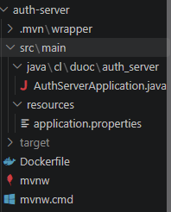
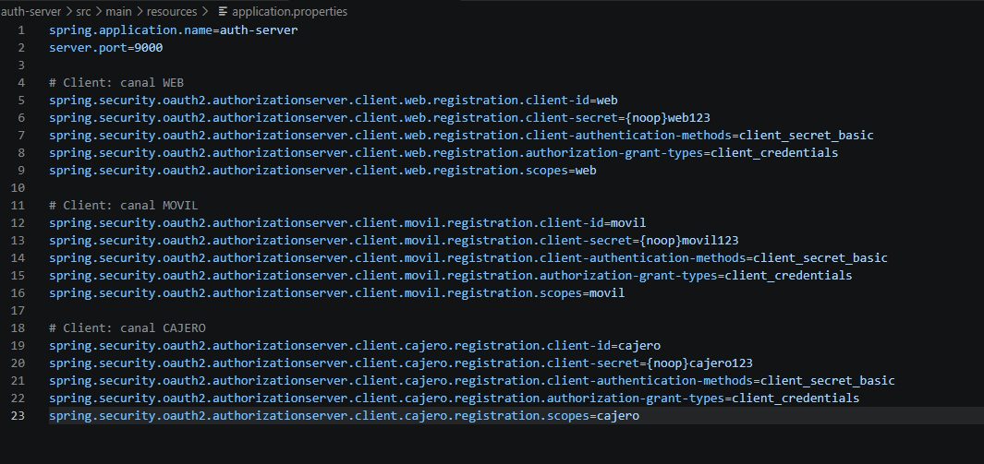

Bank-batch: SecurityConfig.java
Se reemplazó el filtro JWT propio por un Resource Server OAuth 2.0. Cada ruta BFF exige el scope de su canal y el resto de rutas exige un token válido.
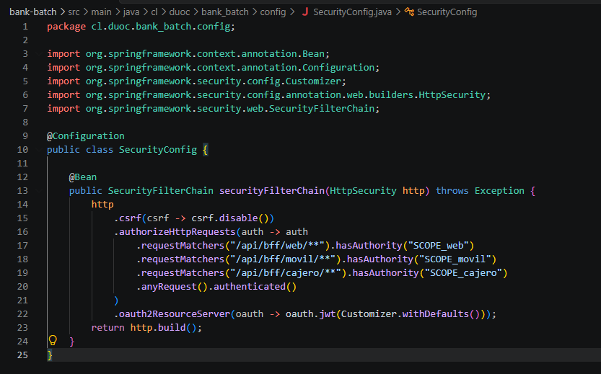

Bank-batch: dependencias nuevas:
Se eliminaron las dependencias jjwt-* y se agregó spring-boot-starter-security-oauth2-resource-server.
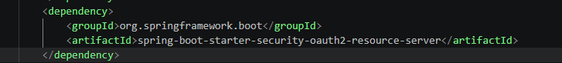

Bank-batch: ClientesClient.java
Se sumaron @Retry y @Bulkhead al @CircuitBreaker existente, y la URL del servicio ahora se configura por variable de entorno.
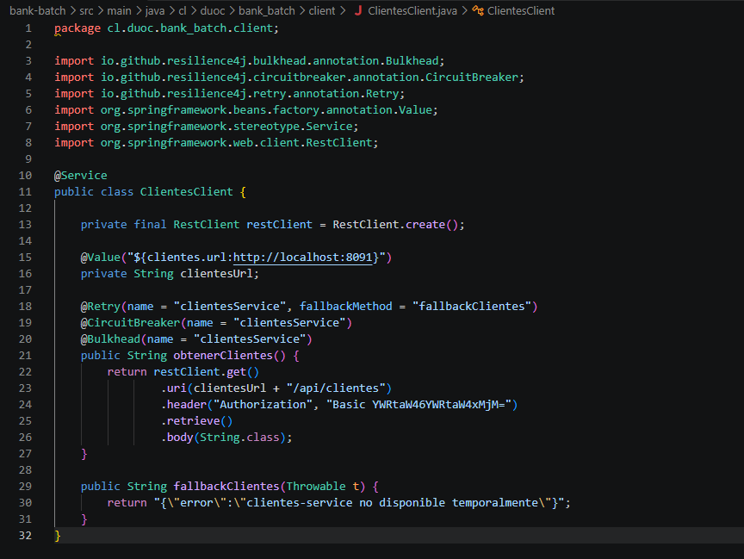

Bank-batch: application.properties
Parámetros de Retry (3 intentos) y Bulkhead (5 llamadas concurrentes), junto a la configuración previa del Circuit Breaker.
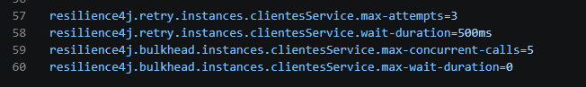

Dockerfile
Imagen multi-stage con Maven y JRE 21. El mismo archivo se usa en los 6 microservicios cambiando solo el puerto expuesto.
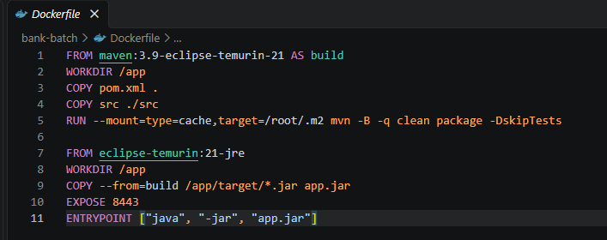

Docker-compose.yml
Orquesta los 8 componentes con red común, healthcheck de PostgreSQL, reinicio ante fallos y configuración por variables de entorno.
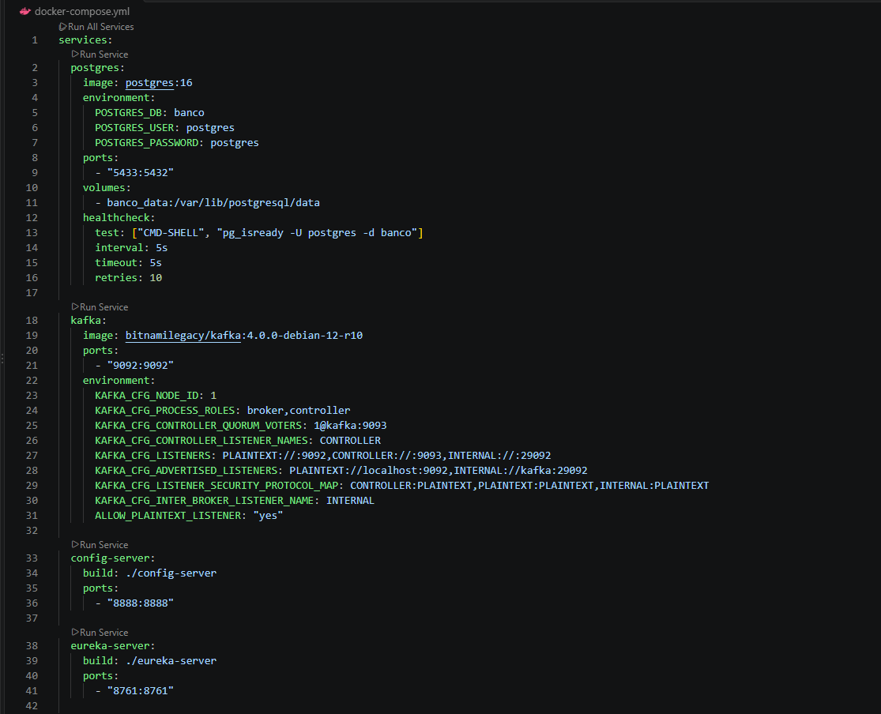
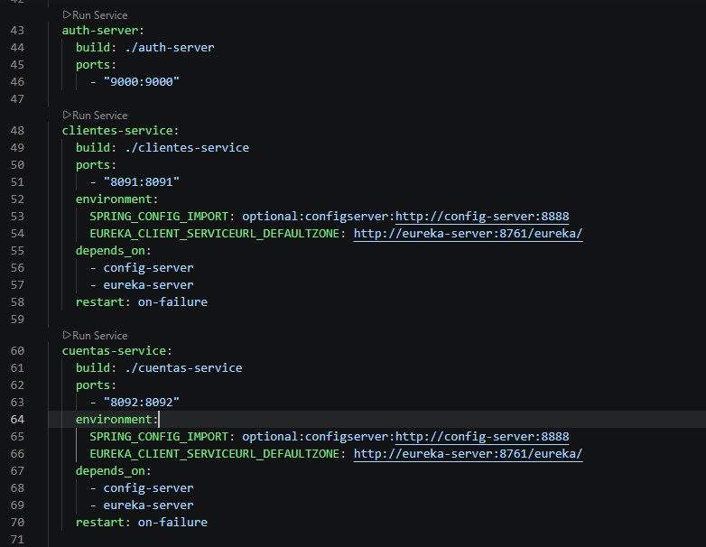
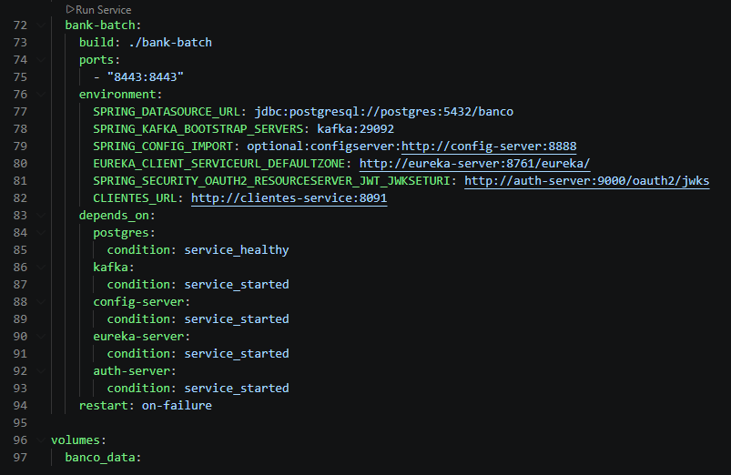

Ejecución:

Levantamiento de Docker de toda la aplicación:
Con docker compose up -d --build se construyen las 6 imágenes de los microservicios y se inician los 8 contenedores del sistema. El proceso terminó sin errores.
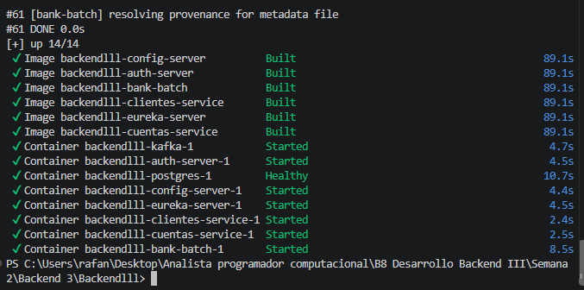

Comprobación con Docker ps
Los 8 contenedores (los 6 microservicios, PostgreSQL y Kafka) están en estado Up y PostgreSQL aparece como healthy, lo que confirma que la orquestación funciona.
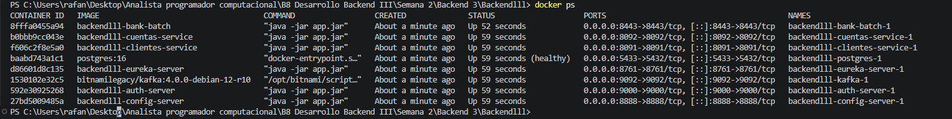

Pruebas de funcionamiento:

Pruebas Postman:

Obtención de token de usuario web:
Solicitud de token al auth-server con el client web y flujo client_credentials. La respuesta entrega un access_token con scope web.
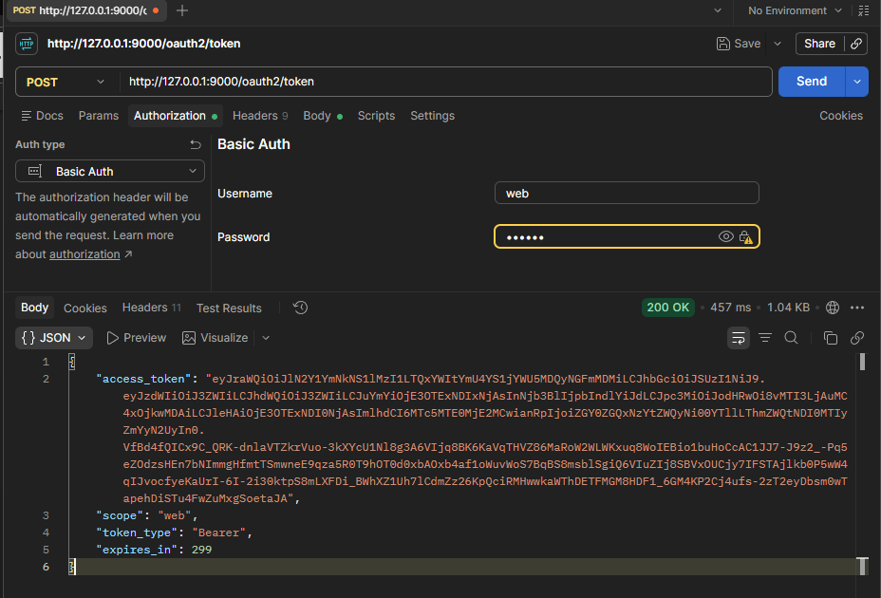

Prueba resumen sin token:
Al consultar /api/bff/web/resumen sin credenciales, bank-batch responde 401 Unauthorized. Esto comprueba que el endpoint ya no es accesible sin autenticación.
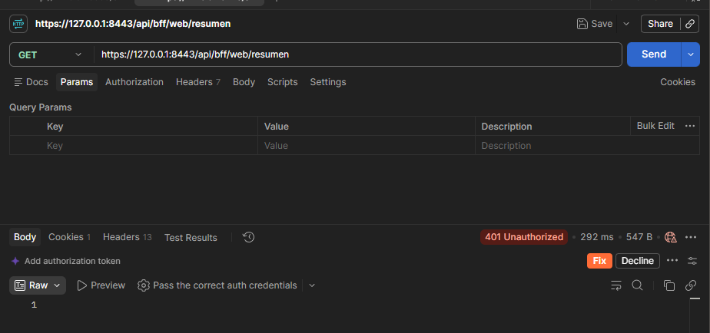

Prueba resumen con token web:
Con el token del client web en el header Authorization: Bearer, la misma consulta responde 200 OK. El token es válido y su scope autoriza el canal web.
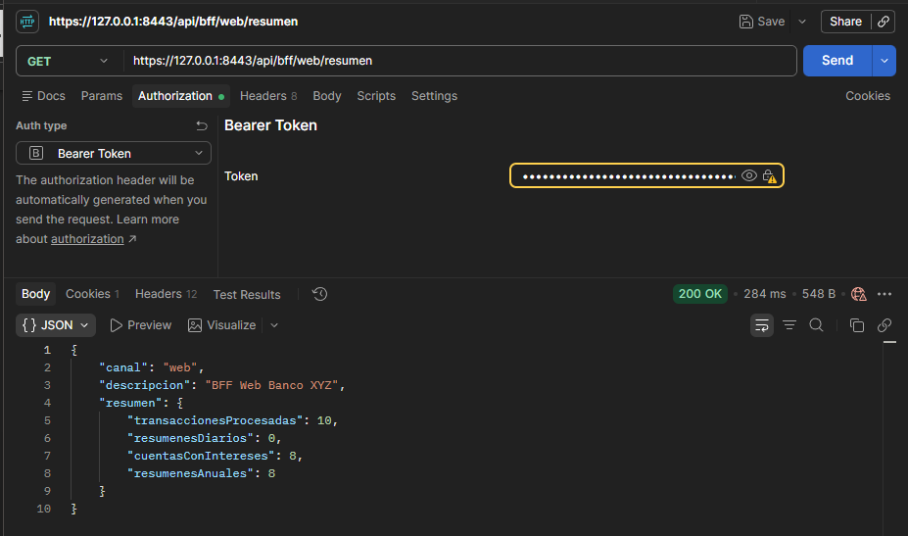

Obtención de token usuario móvil:
Solicitud de token con el client movil. El token resultante trae el scope movil.
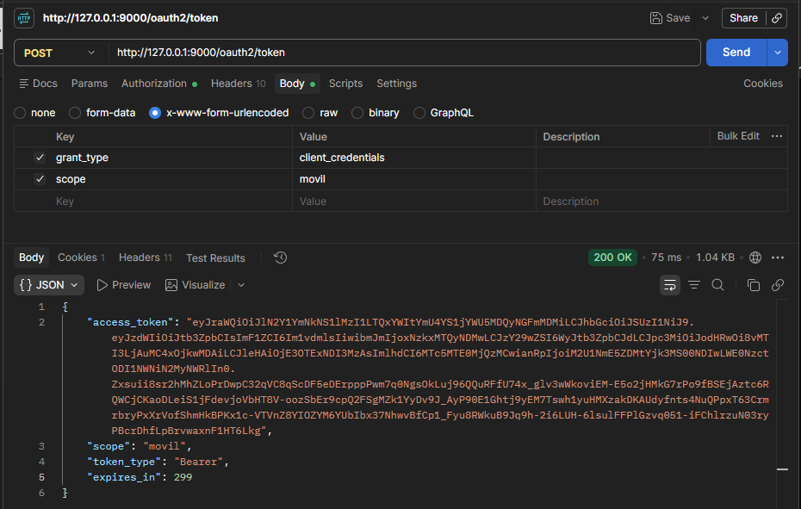

Prueba resumen con token móvil:
Al usar el token de movil en un endpoint del canal web, bank-batch responde 403 Forbidden. El token es válido, pero su scope no autoriza ese canal, lo que demuestra la autorización por scope.
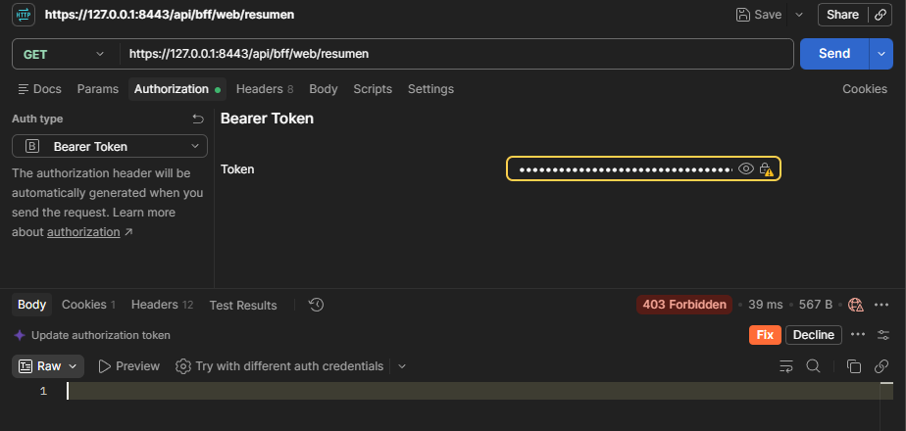

Prueba Eureka:
El panel de Eureka muestra registrados BANK-BATCH, CLIENTES-SERVICE y CUENTAS-SERVICE, lo que confirma que los microservicios que corren en Docker se registran correctamente en el Service Discovery.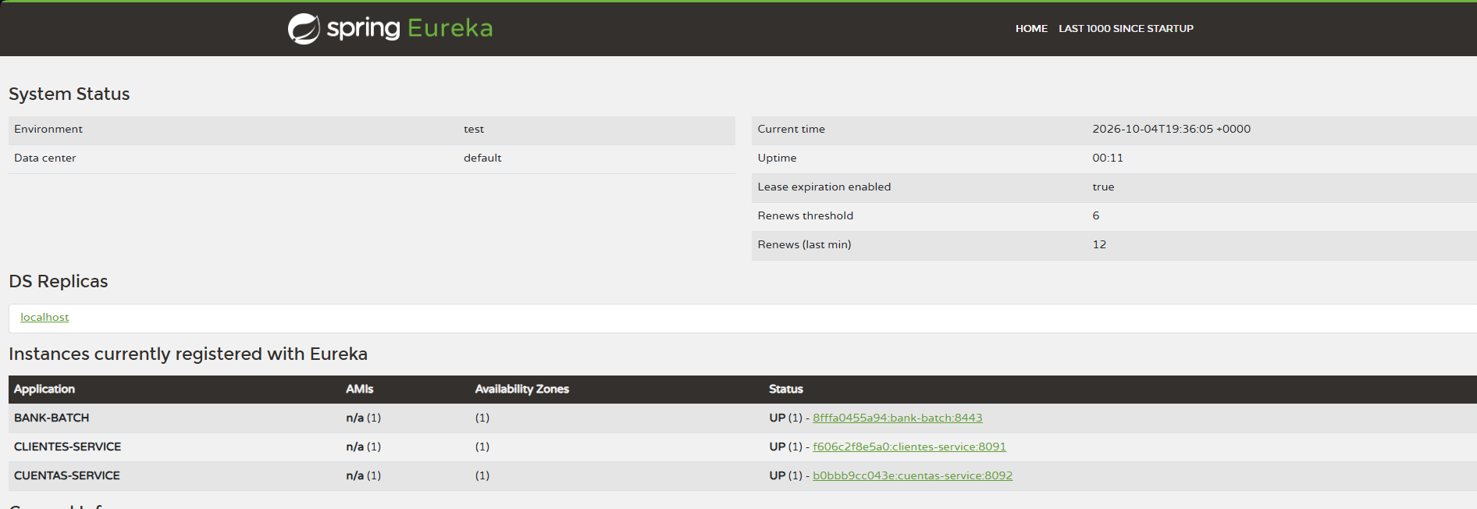

Pruebas Kafka:

Envío de evento a Kafka con token web:
Llamada POST /api/kafka/enviar con token válido. El producer publica el mensaje en el topic banco.transacciones y el endpoint confirma el envío.
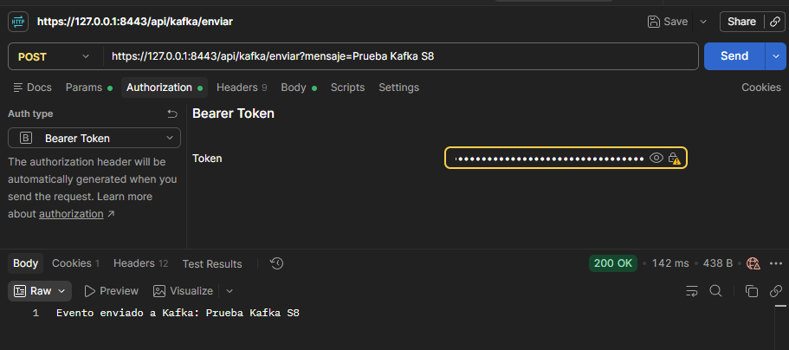

Verificación de log Kafka en terminal:
El log de bank-batch muestra que el producer envió el evento y que el consumer del grupo bank-batch-group lo recibió, lo que demuestra la comunicación asíncrona completa.
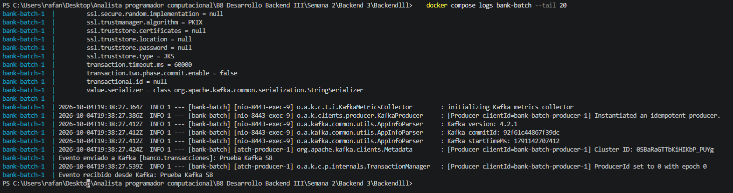

Prueba fallback Resilience4j:

Consulta clientes con token web:
Con clientes-service activo, /api/debug/clientes devuelve la lista de clientes. Es el comportamiento normal, usado como referencia.
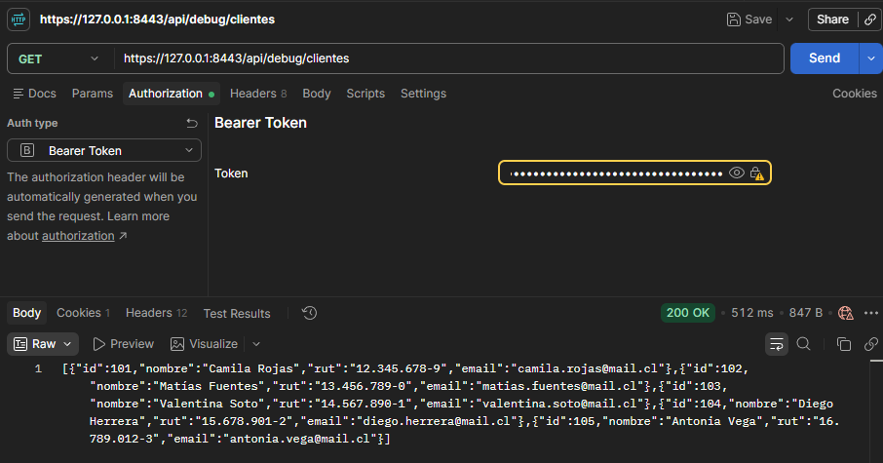

Detención de clientes-service:
Se detiene el contenedor con docker compose stop clientes-service para simular la caída del servicio consumido.
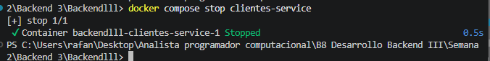

Consulta clientes con token web otra vez:
Con el servicio caído, y tras los reintentos de Retry, bank-batch no falla con un error 500 y responde el mensaje de fallback clientes-service no disponible temporalmente. Esto demuestra la tolerancia a fallos.
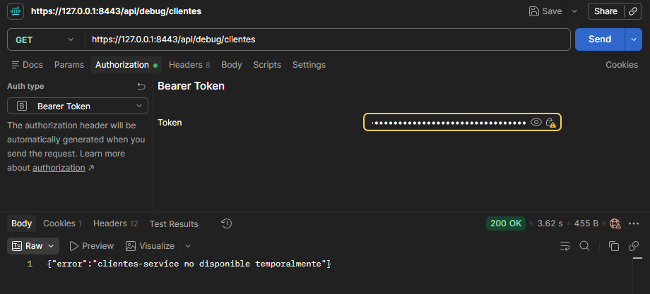

Asegúrate de adjuntar todos estos documentos y componentes requeridos, todos deben estar en una misma carpeta. Finalmente, adjunta el archivo al subir tu actividad, asegurándote de que esté comprimido con la siguiente nomenclatura: ExpX_Sx_nombresyapellidos Ejemplo: Exp3_S8_Pedro_Alvarez_Leiva



Reservados todos los derechos Fundación Instituto Profesional Duoc UC. No se permite copiar, reproducir, reeditar, descargar, publicar, emitir, difundir, de forma total o parcial la presente obra, ni su incorporación a un sistema informático, ni su transmisión en cualquier forma o por cualquier medio (electrónico, mecánico, fotocopia, grabación u otros) sin autorización previa y por escrito de Fundación Instituto Profesional Duoc UC La infracción de dichos derechos puede constituir un delito contra la propiedad intelectual.

